KATEDRA ALSÓ TAGOZATOS VERSENY 2026/2027 ISKOLAI FORDULÓ

Megjegyzés: A feladatlap megoldása során az internet használata megengedett. A feladatok célja nem a lexikális tudás mérése, hanem a tanulók megfigyelőképességének, információkeresési készségének, logikus gondolkodásának és kreativitásának felmérése.

Bizalmas akta – Sherlock Bones Nyomozóiroda

Kedves Nyomozójelöltek!

Sherlock Bones új segítőket keres!

Egy jó nyomozó nemcsak éles szemű, hanem figyelmes, kíváncsi, leleményes, és soha nem adja fel, amíg meg nem találja a megoldást. Vajon bennetek is megvannak ezek a tulajdonságok?
Oldjátok meg a feladatokat, kutassatok, gondolkodjatok, és bizonyítsátok be, hogy készen álltok a nyomozásra!
Ha sikeresen teljesítitek a próbát, elnyerhetitek a Nyomozótanonc címet, és csatlakozhattok Sherlock Bones csapatához. Ezt követően együtt vághattok neki az év legizgalmasabb rejtélyének.
Sok sikert kíván Sherlock Bones és hű társa, Catson!

Dosszié 1 – A könyv nyomában (Sherlock Bones és a kísértetjárta kastély)
- Ki írta a könyvet? ..........................................................................................................
- Ki illusztrálta a könyvet? ...............................................................................................
- Hány kötete jelent meg?.................................................................................................
- Hány oldalas a választott könyv?...................................................................................

Dosszié 2 – Sherlock Holmes, a híres detektív
- Ki volt az eredeti Sherlock Holmes megalkotója?.........................................................
- Melyik városban élt Sherlock Holmes? .........................................................................
- Ki volt a segédje?...........................................................................................................
- Hogy hívják Sherlock Bones segédjét?..........................................................................

Dosszié 3 – Állati nyomozók
- Milyen állat Sherlock Bones? Milyen állat a segítője?..................................................
........................................................................................................................................

- Jelöljétek X-szel, ki rendelkezik jobb:

 | BONES | CATSON
szaglással
éjszakai látással
hallással
egyensúllyal

Dosszié 4 – Nyomok mindenütt
Határozzátok meg, hogy mely lábnyom mely állathoz tartozik!

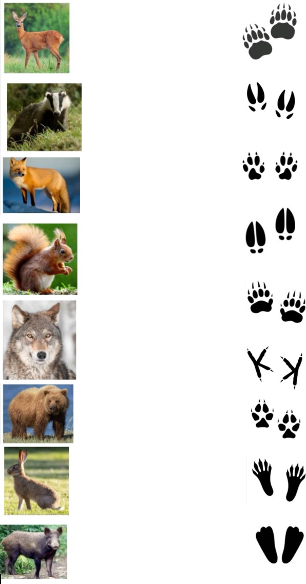

Dosszié 5 – Helyszínszemle

A történet egyik helyszíne a Transzcickánia. Ez a hely ugyan kitalált, de a neve valószínűleg egy valódi történelmi tájegységre utal.

- Melyikre? Karikázd be a helyes választ!
  - Szilézia
  - Erdély (Transylvania)
  - Bretagne
  - Toszkána

- Ezen a helyen ma is áll egy kastély, amelyről sokan úgy tartják, hogy Drakula grófhoz kapcsolódik. Melyik ez a kastély?
......................................................................................................................................

Dosszié 6 – Nyomozóigazolvány

Már csak egy feladat maradt hátra. Készítse el minden csapattag a saját, egyéni nyomozóigazolványát! Az igazolványra kerüljön: önarckép (rajz vagy fotó), a nyomozó neve, különleges képessége, aláírása és ujjlenyomata.

Ügyesen dolgoztatok! Vajon milyen titkokat rejt még Transzcickánia és a kísértetjárta kastély? Erre már csak Sherlock Bones oldalán deríthettek fényt…

Üdvözlettel, a Sherlock Bones Nyomozóiroda

